МИНИСТЕРСТВО НАУКИ И ВЫСШЕГО ОБРАЗОВАНИЯ
РОССИЙСКОЙ ФЕДЕРАЦИИ
Федеральное государственное автономное образовательное учреждение
высшего образования
«КРЫМСКИЙ ФЕДЕРАЛЬНЫЙ УНИВЕРСИТЕТ им. В. И. ВЕРНАДСКОГО»
ФИЗИКО-ТЕХНИЧЕСКИЙ ИНСТИТУТ
Кафедра компьютерной инженерии и моделирования

КОЛИЧЕСТВО ИНФОРМАЦИИ И НЕОПРЕДЕЛЕННОСТЬ СООБЩЕНИЯ
Отчет по лабораторной работе №2
по дисциплине «ТЕОРИЯ ИНФОРМАЦИИ И КОДИРОВАНИЕ»
студента 3 курса группы ПИ-б-о-231(2)
Аметов Кемран Ленверович

Направления подготовки 09.03.04 «Программная инженерия»

Симферополь, 2025

Цель работы: рассчитать информационные характеристики дискретных сообщений.
Техническое задание: (1 вариант) на вход информационного устройства поступает совокупность дискретных сообщений {𝑥_{i}}, где i=1÷8. Вероятности появления дискретных сообщений на входе задаются в виде счетчика случайных чисел. Необходимо разработать программное обеспечение и провести комплекс численных экспериментов по расчету количества информации и максимальной энтропии дискретных сообщений, поступающих на вход информационного устройства.
Теория:
Любое информационное устройство функционирует по единому принципу: на его вход поступает совокупность сообщений $X=(x_{1},x_{2},…,x_{N}),$а на выходе формируется вектор $Y=(y_{1},y_{2},...,y_{N}).$ Задача устройства — передать сообщения с максимально возможной достоверностью, то есть обеспечить соответствие между входной и выходной последовательностями с минимальными ошибками.
В процессе передачи данные могут подвергаться множественным преобразованиям, меняющим их физическую форму (например, электрический сигнал в оптический), однако сама информация должна оставаться неизменной. Именно поэтому теория информации рассматривает информацию как величину, инвариантную к способу её передачи.
Количество информации связано с неопределённостью относительно содержания сообщения. Если состояние источника сообщений заранее известно, то информация равна нулю. Если же существует неопределённость, получаемая на выходе информация позволяет её уменьшить.
Для оценки вводится количественная мера информации — энтропия.

Энтропия отдельного сообщения
Для дискретного сообщения x_{i}​ энтропия определяется как:
$$H\left(x_{i}\right)=−\log_{2}p\left(x_{i}\right)$$
где p(x_{i})— вероятность появления сообщения x_{i}​. Эта величина показывает, сколько информации несёт конкретное сообщение. Измеряется в битах.

Энтропия источника сообщений
Для совокупности сообщений X вводится среднее значение энтропии:
$$H\left(X\right)=−\sum_{i=1}^{N}{p\left(x_{i}\right)}\log_{2}p\left(x_{i}\right)$$

Эта формула характеризует среднюю неопределённость источника. Вероятности появления сообщений удовлетворяют условию:
$$\sum_{i=1}^{N}{p\left(x_{i}\right)}=1$$

Количество информации
Общее количество информации, передаваемое источником, определяется аналогично:
$$I\left(X\right)=−\sum_{i=1}^{N}{p\left(x_{i}\right)}\log_{2}p\left(x_{i}\right)$$
Фактически эта формула совпадает с выражением для энтропии, так как обе величины отражают среднее уменьшение неопределённости.

Максимальная энтропия
Максимальное значение энтропии достигается тогда, когда все сообщения равновероятны:
$$p\left(x_{1}\right)=p\left(x_{2}\right)=…=p\left(x_{N}\right)=\frac{1}{N}$$
В этом случае:
$$H_{\text{max}}\left(X\right)=\log_{2}N$$
Это означает, что чем больше исходных сообщений и чем равномернее их вероятность, тем выше неопределённость и, соответственно, потенциальное количество информации.
Руководство пользователя:

Назначение программы
Программа выполняет серию экспериментов по вычислению энтропии для массива вероятностей дискретных сообщений.

Системные требования
- Операционная система: Windows 7/8/10/11
- Свободное место на диске: не менее 10 МБ
- Дополнительных библиотек и настроек не требуется

Как использовать программу
- Запустите программу
- В появившемся окне введите количество экспериментов, которое нужно провести, и нажмите Enter.
- На экране отобразятся результаты каждого эксперимента:
  - массив вероятностей сообщений,
  - общее количество информации I(X),
  - в конце будет показано среднее кол-во информации
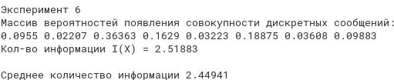

Пример работы

Сколько экспериментов нужно провести? 2

Эксперимент 1
Массив вероятностей появления совокупности дискретных сообщений:
0.1 0.2 0.15 0.05 0.1 0.1 0.2 0.1
Кол-во информации I(X) = 2.89
Максимальная частная энтропия 0.4689955935892812

Эксперимент 2
...

ЭКСПЕРИМЕНТЫ:
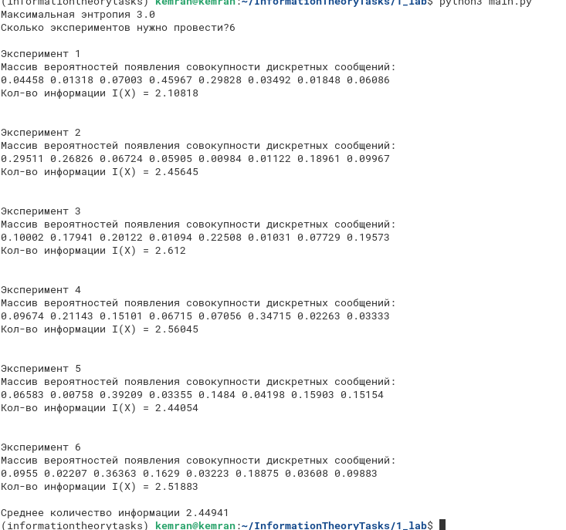
Вывод
В ходе лабораторной работы были рассмотрены основные положения теории информации и проведены вычисления информационных характеристик дискретных сообщений. С использованием разработанного программного обеспечения выполнена генерация наборов вероятностей появления сообщений и проведены численные эксперименты по определению среднего количества информации и значений максимальной энтропии.
Полученные результаты подтвердили основные теоретические положения: энтропия характеризует степень неопределённости источника сообщений и достигает максимума при равновероятном распределении. Количество информации напрямую зависит от распределения вероятностей и отражает среднее уменьшение неопределённости после приёма сообщения. Максимальная энтропия всегда выше количества информации.
Таким образом, цель лабораторной работы достигнута: закреплены теоретические знания, получены практические навыки расчёта энтропии и количества информации, а также подтверждена взаимосвязь между вероятностным распределением сообщений и информационными характеристиками источника.

